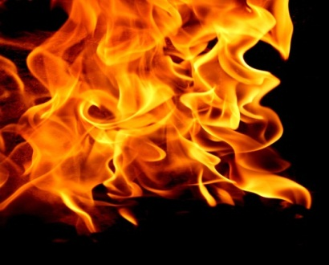
ČERNÝ KÁMEN HOŘÍ – Josef Augusta

- Podtrhni správnou odpověď:
Kdo byl Sun? A) strážce slunce
B) strážce ohně
C) strážce černého kamene

Co lovci ulovili? A) bachyni
B) starého divočáka
C) mladého divočáka

- Odpověz na otázky:
Kdo to byl UM? ………………………………………………………………………….
…………………………………………………………………………………………………..
Co používali lovci při lovu? …………………………………………………………
Kde spali muži, ženy a jejich děti? ……………………………………………..
…………………………………………………………………………………………………..

- Opiš dvě věty, které vzrušeně volali Sun a Um na ostatní:

…………………………………………………………………………………………………..

…………………………………………………………………………………………………..

- Nakresli, jak si představuješ lovce mamutů a jejich tábor:

Použité zdroje:
www.office.microsoft.com
TOMAN, Jaroslav. MARIE VONDRŮ. Dobrodružství s četbou: Čítanka pro 5. ročník základní školy. Praha 1: Fortuna, 1995. ISBN 80-7168-243-8.

